- SOLICITUD DEPORTISTA –
PARTICIPACIÓN EN CAMPEONATOS DE ANDALUCÍA y/o ESPAÑA UNIVERSITARIOS

FECHA: |  |  | CAMPO A TRAVÉS
DEPORTE: |  | CAMPO A TRAVÉS | CAMPO A TRAVÉS

DATOS PERSONALES
APELLIDOS:
NOMBRE: |  |  |  | FECHA NAC.: |  |  | D.N.I.:
FACULTAD / ESCUELA: |  |  |  |  |  |  |  | CURSO:
TELÉFONO: |  |  |  | E-MAIL:
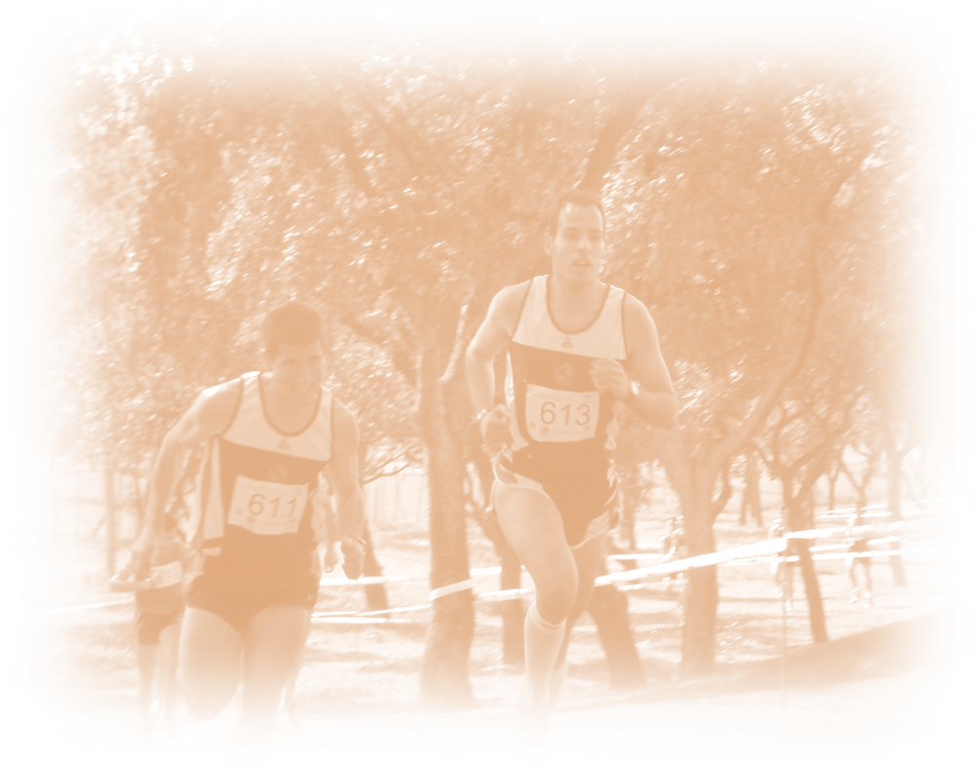
DATOS DEPORTIVOS
MEJOR RESULTADO:  (puesto, marca…) |  |  |  |  |  |  | AÑO:
PRUEBA:
(se rellenará en función de la modalidad deportiva)
FEDERADO: |  | SI |  | CLUB:
 |  | NO
BREVE CURRICULUM DEPORTIVO:
OTROS DATOS A RESALTAR:
Una vez cumplimentado entregar en las oficinas del Secretariado de Actividades Físicas y Deportivas o
enviar por correo electrónico a: trujillo@ujaen.es indicando en el asunto “CAU 2014”.

